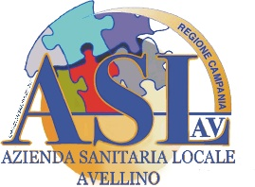

Modulo C9

REGIONE CAMPANIA
  - AZIENDA SANITARIA LOCALE AVELLINO
www.aslavellino.it

U.O. …………………………………….
Tel. …………… Fax …………….
e.mail……………………………..

Prot. n. ……….. del……………

Al richiedente
……………………………

Oggetto: Non accoglimento dell’istanza di accesso prot. n…………...del……………….

Con riferimento alla richiesta di accesso ai documenti amministrativi avanzata dalla S.V. in data……………………prot.n. …….…...si comunica che, esaminata la documentazione presentata, ai sensi della normativa in materia di accesso, la richiesta NON PUO’ ESSERE ACCOLTA, per i seguenti motivi:
…………………………………………………………..……………..………………
………………………………………………………………………..………………..
…………………………………………………………………..……………………..

Avverso il presente provvedimento, entro 30 giorni dal ricevimento dello stesso, la S.V. potrà presentare ricorso al Tribunale Amministrativo Regionale (art 116 D.L vo n. 104/2010 e art. 25 co. 4 e 5 L. n. 241/90) ovvero, entro lo stesso termine, istanza di riesame al Difensore Civico (art . 25 comma 4 della L. n. 241/90).

La Struttura U.O. competente è ……………………………………………………………...

IL Responsabile del procedimento è ……………………….................……………….…….

Si rimane a disposizione per ogni eventuale informazione.
(tel……………...….….…fax…………………….e-mail………..……………….……….)

Data Il Responsabile del Procedimento

